作 者 推 荐

凯瑟琳·库尔特（Catherine Coulter）

作者简介：

凯瑟琳·库尔特（Catherine Coulter）现已创作87部小说，纽约时报》头号畅销书作家，并通过当代悬疑小说的巨大成功在业界享誉盛名。

她创作的《峡谷》（The Cove）在《纽约时报》（The New York Times）平常书畅销榜单一度停留九周之久，并售出一百余万册。《出版者周刊》（Publisher's Weekly）更是对《迷宫》（The Maze）打出了星标书评，称其“扣人心弦到足以为库尔特在该类型小说正式建下立足之地。”此后，库尔特更是不辜负这一赞扬，连续创作了十二部《纽约时报》（New York Times）畅销书——FBI系列惊悚小说。作者现居于加利福尼亚州北部。

FBI Thriller
FBI探员惊悚系列

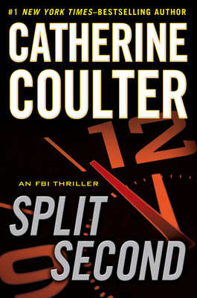
中文书名：《争分夺秒》
英文书名：SPLIT SECOND (FBI Thriller, #15)
作 者：Catherine Coulter
出 版 社：Putnam/ Penguin
代理公司：Trident Meida/ANA
页 数：432页
出版时间：2011年7月
代理地区：中国大陆、台湾
审读资料：电子稿
类 型：惊悚悬疑

内容简介：

首屈一指的《纽约时报》（New York Times）畅销书作者重磅回归之作。

一名连环杀手脱网在逃，FBI调查员迪隆·萨维奇与拉塞·夏洛克奉命将其逮捕归案。很快，两人便查出该杀手与曾经臭名昭著如今早已死去的大魔头泰德·邦迪有血亲关系。随后，露西·卡莱尔与库珀·麦克奈特也加入到萨维奇与夏洛克的队伍中来，一行人一共对犯人展开追逐。

与此同时，卡莱尔特工得知原来二十年前，自己的祖父并非单纯的离家出走，而是被他的妻子，露西的祖母杀害。为了查出事情的真相，露西搬进切维·切斯的公寓。然而她最终找到的却是一场可怕的噩梦。她不仅查处了多年前那起事件的真相，还遇到了一个新的谜团，一个魔力超出她想象的陌生铃声。

另一边，正在追查连环杀手的萨维奇意识到自己已经被犯人盯上了，或许下一个受害人就是他。究竟能否在一切变得太迟之前解决这一切，全看露西了。

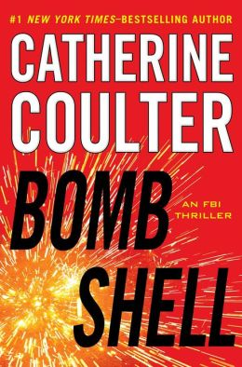
中文书名：《突发事件》
英文书名：BOMBSHELL (FBI Thriller, #17)
作 者：Catherine Coulter
出 版 社：Putnam Adult
代理公司：Trident Meida/ANA
页 数：400页
出版时间：2013年7月
代理地区：中国大陆、台湾
审读资料：电子稿
类 型：惊悚悬疑

内容简介：

联邦调查局特工格里芬·哈默史密斯（Griffin Hammersmith）被迪隆·萨维奇招募，加入华盛顿特区行动组。萨维奇在哈默史密斯身上看到了一些特别的东西，他拥有一种追踪罪犯的超自然本能。

在奔赴华盛顿的路上，哈默史密斯计划改道去弗吉尼亚州的斯坦利斯诺斯音乐学校看望妹妹黛西（Delsey）。抵达目的地前，他接到了一个电话，电话说黛西被人发现浑身赤裸、血迹斑斑地出现在一个派对上，已经失去了意识。但令人费解的是，黛西身上的血却不属于她，那么这些血迹究竟属于谁呢？

与此同时，华盛顿的萨维奇和夏洛克忙得不可开交，联邦储备银行前主席的孙子被人谋杀，冻僵的尸体在林克纪念堂被人发现，浑身的骨头无一例外全部折断。

萨维奇押对宝了吗？格里芬真的能够参透罪犯的思维吗？他能否找出幕后黑手，在一切不可挽回之前，拯救黛西的性命？

媒体评价：

“令人激动的作品……充满了紧张的情节及意想不到的转折，令读者爱不释手。”
----《出版人周刊》（Publishers Weekly）

“节奏明快的惊悚故事，作家以其独特的智慧铺陈了紧张激烈的情节，将是一部广受欢迎的库尔特式FBI系列小说。”
----《图书榜单》（Booklist）

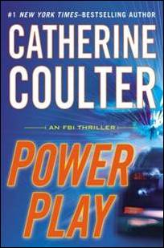
中文书名：《以少胜多》
英文书名：POWER PLAY (FBI Thriller, #18)
作 者：Catherine Coulter
出 版 社：Penguin Putnam
代理公司：Trident Meida/ANA
页 数：416页
出版时间：2014年7月
代理地区：中国大陆、台湾
审读资料：电子稿
类 型：惊悚悬疑

内容简介：

圣詹姆斯法庭美国大使娜塔莉·布莱克今日回到华盛顿，然而她的工作却陷入了危机。她的未婚夫乔治·麦卡勒姆在一起交通事故中不幸丧命。神秘的谣言在娜塔莉身边四起：由于娜塔莉毁婚约，心碎欲裂的乔治自我了结了生命。接着，又有人意图强行将她赶出伦敦外面的M-2。随后，谣言再次传出说一切只是一场搏同情的策划活动。等到娜塔莉再次回到美国时，她竟差点被一辆企图撞倒她的汽车夺取性命。眼下，除了FBI特别调查员戴维斯·沙利文，根本没人相信娜塔莉所说的话。

与此同时，夏洛克发现有人在跟踪他。难道是跟踪狂？接着，有人企图从摩托车后面射杀夏洛克，不过好在她即时逃脱。之后，夏洛克接到亚特兰大精神病医院打来的电话，告诉她布莱斯德·巴克曼逃跑了。这可不是什么好消息。布莱斯德是一名天赋秉异的精神病患者。他这次出逃恐怕就是要向所有特工们复仇。夏洛克便是第一个大难临头的人。当年，布莱斯德垂死的母亲要求布莱斯德杀了夏洛克，不过最后被萨维奇中断了那可怕的祭奠仪式。

如何查出企图谋杀驻英国大师的凶手？他们又将如何在布莱斯德杀害夏洛克之前将其捉拿归案？时间一分一秒地过去，危险逐步逼近……

这是库尔特创作的FBI系列第十八部。该系列现已在一下地区授权：西班牙(Plaza y Janes)、德国(Heyne)、波兰(Ex Libris)、意大利(Longanesi)、俄罗斯(AST)、捷克(Baronet)、日本(Futami Shobo)、波兰、(Bertelsmann)、俄罗斯(Toymania)、克罗地亚(V.B.Z Ltd.)、法国(Michel Lafon),、塞尔维亚 (Alnari)、巴西(Editora Record)、爱沙尼亚(Eram)、匈牙利(Szo Publishers).

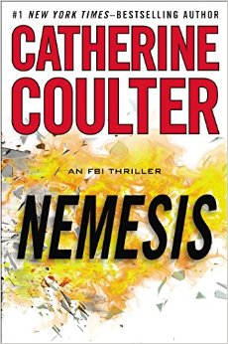
中文书名：《复仇者》
英文书名：NEMESIS (FBI Thriller, #19)
作 者：Catherine Coulter
出 版 社：Putnam/ Penguin
代理公司：Trident Meida/ANA
页 数：400页
出版时间：2015年7月
代理地区：中国大陆、台湾
审读资料：电子稿
类 型：惊悚悬疑

内容简介：

特工拉塞·夏洛克阻止了一场发生在肯尼迪机场的恐怖袭击，结束工作的她筋疲力尽地回到了儿子肖恩和丈夫迪隆·萨维奇特工的身边。不过，安全地拦截下那个携带着手榴弹的男人似乎只是个开始而已，另一起阴谋也在同一天发生——这一次是轰炸圣帕特里克大教堂。虽然两起事件都宣告失败，但是美国联邦调查局却对于事件背后的主谋与动机毫无头绪——此外，自称是恐怖分子的嫌疑人拒绝同任何人说话，除了夏洛克。当对方终于开口，夏洛克惊讶地发现他似乎比自己还要害怕——而且对方对于事件发生的原因也一无所知。随后，联邦调查局获悉了另一起爆炸事件，这一次爆炸得逞了。在伦敦，一个名叫战略家的男人正啜饮着奢侈的黄色葡萄酒庆祝着自己的胜利。

与此同时，萨维奇在特工格里芬·哈默史密斯的协助下正在调查两起谋杀案，涉案凶器是用于某种巫术仪式的匕首。两名受害者都来自于弗吉尼亚州一个名叫普莱克特的小镇子，住在那里的人彼此熟识，却没有人愿意站出来说话，更奇怪的是，涉案的两位年轻嫌疑人对于自己的举动毫无印象，他们好像被催眠或者被咒语驱使了一般……

究竟是谁策划了这些谋杀？为了查明真相，萨维奇和夏洛克必须同时间赛跑，因为随着时间的流逝将会有越来越多的生命陷入危险之中。

《复仇者》（NEMESIS）扣人心弦的情节将在不同角色令人胆颤的力量间展开，受控的不仅仅只是他们的生活，事件的余波将对几代人造成影响。

媒体评价：

“库尔特的第十九部FBI惊悚小说再一次展示了其惊人的写作才华……内容丰富、有趣，悬念迭起，结局令人瞠目。李·柴尔德（Lee Child）和帕特里克·李（Patrick Lee）的书迷们绝对不会失望。”
----《图书馆杂志》（Library Journal）星级书评

“畅销书作家柯尔特的第十九部FBI惊悚小说以惊心动魄的悬疑情节立刻捕获了读者们的注意力。”
----《出版者周刊》（Publishers Weekly）

“两位勇者夏洛克和萨维奇又一次同各式各样的罪犯们周旋起来。”
----《科克斯书评》（Kirkus）

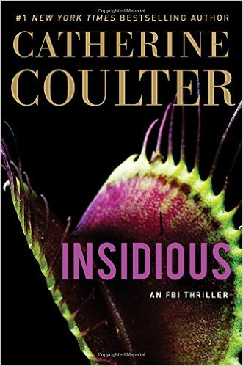
中文书名：《潜伏》
英文书名：INSIDIOUS (FBI Thriller, #20)
作 者：Catherine Coulter
出 版 社：Gallery Books
代理公司：Trident Meida/ANA
页 数：368页
出版时间：2016年8月
代理地区：中国大陆、台湾
审读资料：电子稿
类 型：惊悚悬疑

- 该书一经上市便在《纽约时报》（New York Times）和电子书榜单位列第一并在精装类畅销书排行榜中排名第二。
- 《潜伏》（Insidious）是《纽约时报》排名第一的畅销小说作家凯瑟琳·库尔特（Catherine Coulter）的第二十部惊悚小说。

内容简介：

女强人维纳斯·拉斯姆森（Venus Rasmussen）经营着跨国的拉斯姆森集团，她总有种预感有人想要毒害她。就在特工萨维奇和夏洛克来看望她之后，有人试图在光天化日之下枪杀她。究竟是谁千方百计想要谋杀她，又是为何要出此狠手？是她见钱眼开的家人，还是她失踪了十多年又突然出现的孙子？萨维奇和夏洛克必须抽丝剥茧，最终揭开谋害维纳斯的惊天秘密。

与此同时，特工卡姆·惠蒂尔（Cam Wittier）离开华盛顿到洛杉矶和地方探员丹尼尔·蒙托亚（Daniel Montoya）合作追捕小明星杀人犯，一个通过割喉致死五个年轻女演员的连环杀手。在第六名年轻女演员遇害后，卡姆意识到真相可能近在眼前，比他想象中还要接近。

伴随着动魄惊心的发展速度和出人意料的剧情反转，库尔特的《潜伏》会让你紧张到喘不过气，直到惊天大结局最终上演。

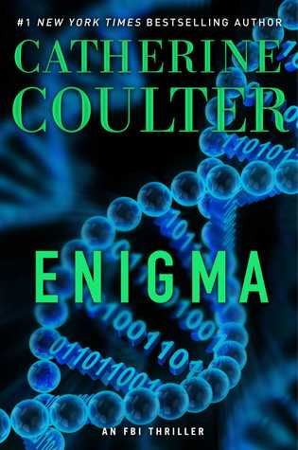
中文书名：《谜题》
英文书名：ENIGMA (FBI Thriller, #21)
作 者：Catherine Coulter
出 版 社：Gallery Books
代理公司：Trident Meida/ANA
页 数：481页
出版时间：2017年9月
代理地区：中国大陆、台湾
审读资料：电子稿
类 型：惊悚悬疑

内容简介：

在FBI探员惊悚系列备受期待的第21部作品中，《纽约时报》头号畅销书作家凯瑟琳·库尔特创作的人气角色萨维奇和夏洛克又要迎接两个令人大惑不解的谜团的挑战。萨维奇和夏洛克这次与探员卡姆·惠蒂尔（《潜伏》中出现过的角色）及住在纽约的前特种部队特工杰克·卡伯特（Jack Cabot）合作，争分夺秒地抓住一个国际罪犯，还要解决一个无名氏引出的谜团。

迪隆·萨维奇从一个好像发了疯的男人手中解救了卡拉·穆迪（Kara Moody），他那时并没意识到自己即将与一个想要永生，并让自己手下的“无名氏”帮助自己的科学家一较高下。而当这名科学家，李斯特·马多克斯（Lister Maddox）失去了这个帮手时，他决定加大赌注，找到下一个目标，把自己的实验提升到一个新的层次。

这是一场与时间赛跑的比赛，萨维奇和夏洛克必须尽快阻止他，以便拯救他的实验对象和未来可能出现的其他受害者。与此同时，卡姆·惠蒂尔和杰克·卡伯特必须通过丹尼尔·布恩国家森林（Daniel Boone National Forest）追踪一名暴力罪犯。这名罪犯在一次胆大包天的营救行动中逃脱，两名探员必须找出是谁策划了这起逃亡，以及为什么这一切都与米娅·普雷沃斯（Mia Prevost）——总统办公厅主任的独子萨克斯顿·海恩尼（Saxton Hainny）的女朋友——的死有关。这是最高级别的国际阴谋，他们知道自己必须成功，否则国家安全就会受到威胁。

《谜题》一书正如《赫芬顿邮报》（Huffington Post）评价的那样，呈现了库尔特经典的“极速节奏和极具吸引力的人物角色”，其中的惊险之旅令人震惊，让你不知不觉之间读完整部小说。

媒体评价：

“畅销书作者库尔特在她FBI探员惊悚系列的第21本正值巅峰，该书讲述了迪隆·萨维奇和拉塞·夏洛克这对夫妻特工的故事。”
----《出版者周刊》（Publishers Weekly）

“引人注目的人物，恰逢其时的情节，以及跨国实施的阴谋，这一切共同打造出了这本引人入胜的小说。”
----《犯罪分子》（Criminal Element）

“如果有一件事是读者能在库尔特的小说中找到的，那必定就是她每每给人带来的怪异而复杂的惊险感。”
----《浪漫时潮书评》（RT Book Reviews）

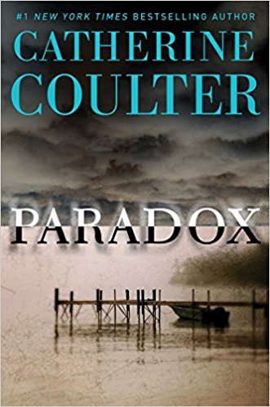
中文书名：《自相矛盾》
英文书名：PARADOX (FBI Thriller, #22)
作 者：Catherine Coulter
出 版 社：Gallery Books
代理公司：Trident Meida/ANA
页 数：448页
出版时间：2018年7月
代理地区：中国大陆、台湾
审读资料：电子稿
类 型：惊悚悬疑

内容简介：

《纽约时报》头号畅销书作家凯瑟琳·库尔特这次又为读者带来一本有着无与伦比的悬念和她标志性的爆发力的新作，作者在她引人入胜的FBI探员惊悚系列的新一部作品中，深入地研究了一个逃跑的精神病人的可怕想法和他对于复仇的痴迷。而当他没能成功绑架5岁大的肖恩·萨维奇（Sean Savich），特工萨维奇和夏洛克明白他们已经被对方盯上了，必须在他继续杀害他的杀人名单上的人之前找到他。

马里兰州威利斯科特，泰·克里斯蒂（Ty Christie）拂晓时在小木屋的木制平台上目击到了一起杀人事件，她的小屋木就坐落在梅西湖的岸边。而当警察开始搜索湖底时，潜水员不仅找到了谋杀案的受害者，还发现了其他几十块骨头。更令人震惊的是，他们识别出了混杂在这些骨头中的一个独特的皮带扣。萨维奇和夏洛克在克里斯蒂的帮助下很快发现这些骨头与逃跑的精神病患者之间有着可怕的联系。

《自相矛盾》带有《化身博士》那种令人毛骨悚然的感觉，陈年的秘密不愿被深埋，无情的贪婪不断蔓延，这一切迫使萨维奇、夏洛克和克里斯蒂得不得在自己的骨头在被沉入湖底之前，迅速地揭开真相。

不要错过这本《自相矛盾》，FBI探员惊悚系列的第22部小说。

媒体评价：

“脉搏狂飙……库尔特的粉丝将很难不把这本书一口气读完。”
----《出版者周刊》（Publishers Weekly）

“怪异，令人不安，让人不禁屏住呼吸的惊悚，《自相矛盾》是凯瑟琳·库尔特的又一部引人入胜的小说，这也是她的畅销系列小说中的第22本书，没有任何迹象表明她在可预见的未来会放慢写作的步伐。”
----《图书大间谍》（The Real Book Spy）

“动作场面如行云流水……对于沙滩阅读或在任何其他地方的阅读来说，都是完美佳作。”
----《书目杂志》（Booklist）

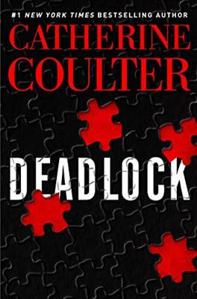
中文书名：《僵局》
英文书名：DEADLOCK (FBI Thriller, #24)
作 者：Catherine Coulter
出 版 社：Gallery Books
代理公司：Trident/ANA
页 数：480页
出版时间：2020年7月
代理地区：中国大陆、台湾
审读资料：电子稿
类 型：惊悚悬疑

内容简介：

《纽约时报》（New York Times）畅销系列“FBI探员惊悚系列”（FBI Thriller）的作家凯瑟琳·库尔特（Catherine Coulter）在这部书里又为萨维奇（Savich）与夏洛克（Sherlock）准备了两个令人费解的谜团。

一个年轻的妻子偶然之间被一个媒介与她过世的祖父联系到一起，她因此不得不被迫面对一个几十年前的致命秘密。

一个邪恶的精神病患者想要对萨维奇进行一场彻底的报复，但是首先，她想要摧毁他最爱的事物——他的家庭。

三个红色的各自被送到胡佛大厦萨维奇那里，每一个盒子里都有一个只有联邦调查局探员皮帕·西内利（Pippa Cinelli）认识的小镇拼图。萨维奇派西内利进行卧底调查，但是有人知道她的真实身份。

萨维奇和和夏洛克的处境岌岌可危，他们能在一切为时已晚之前解开红盒子里的谜题和年轻妻子的秘密吗？

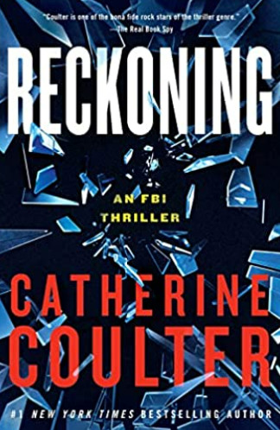
中文书名：《最终审判》
英文书名：Reckoning (FBI Thriller, #26)
作 者：Catherine Coulter
出 版 社：William Morrow
代理公司：Trident/ANA/Susan Xia
页 数：432页
出版时间：2022年8月
代理地区：中国大陆、台湾
审读资料：电子稿
类 型：惊悚悬疑

内容简介：

萨维奇和夏洛克特工重返凯瑟琳·库尔特的《纽约时报》畅销FBI惊悚小说系列，他们这次的任务是帮助那些有过创伤经历、面临致命危险的女性。
基拉·曼达里安（Kirra Mandarian）的父母被谋杀时，她才12岁，也险些丧命。14年后，成为联邦检察官的基拉回到在弗吉尼亚州富兰克林港的家中，目的是找出当年杀害父母的凶手和原因。她以E.N.-艾略特·内斯（Eliot Ness）的身份出现，收集证据，捕获父母之死幕后的黑手。她很快意识到了大牌罪犯的危险性，需要狄龙·萨维奇（Dillon Savich）的帮助。萨维奇请来了特工格里芬·哈默史密斯（Griffin Hammersmith）和杰特·索普（Jeter Thorpe）中尉，这位年轻的侦探几年前救过基拉。
艾玛·亨特（Emma Hunt），这位钢琴天才是大号犯罪头目梅森·洛德（Mason Lord）的孙女，她被绑架时只有六岁。后来旧金山联邦法官拉姆西·亨特（Ramsey Hunt）拯救并收养了她。现年12岁的她跆拳道等级达到黑带，险些在旧金山的戴维斯厅被绑架。为了她的安全，艾玛全家人将陪她一起在华盛顿的肯尼迪中心参加下一场演出。夏洛克和警官受指派保护她，但事情并没有按计划发生…

媒体评价：

“令人心跳加速的恐怖与浪漫情节相结合，带来无比的阅读乐趣。”
----《科克斯书评》（Kirkus Reviews）

“库尔特第二十六本FBI系列满足了粉丝们的所有期待：预料之外的故事；吸引人的新配角；还有两个老友般熟悉的面孔，萨维奇和夏洛克。”
----《图书馆期刊》（Library Journal）

“库尔特一直都很出色，但在《最终审判》中，她运用自己的非凡才能，在这部不容错过的惊悚小说中讲述了一个情节异常复杂的故事。”
----《普罗维登斯日报》（Providence Journal）
“库尔特非常了解书中的人物，他们做事的动机以及如何面对对手……《FBI小说系列》充满了悬疑和意外，赢得了大量关注。《最终审判》将非常受欢迎。”
----《书单》（Booklist）

“充满诱惑和威胁……《最终审判》为判断惊悚小说设定了新的标准。这是一部让人想一口气读完的惊悚小说……凯瑟琳·库尔特以动作和创造性幻想而闻名。”
----《华盛顿邮报书评》（Washington Post Book Review）

英国人在FBI系列
A Brit in the FBI Series

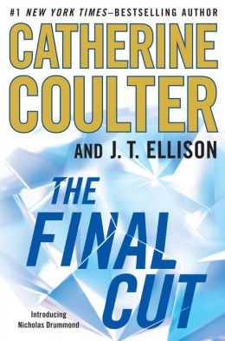
中文书名：《致命的伤口》
英文书名：THE FINAL CUT (A Brit in the FBI, #1)
作 者：Catherine Coulter and J.T. Ellison
出 版 社：Putnam Adult
代理公司：Trident Meida/ANA
页 数：464页
出版时间：2013年9月
代理地区：中国大陆、台湾
审读资料：电子稿
类 型：惊悚悬疑

内容简介：

英国王冠首次在纽约大都会艺术博物馆展出的前夕，负责英国安防工作的伊莱·约克（Elaine York）被人谋杀，王冠中央的光之山巨钻也不翼而飞。难道是伊莱将高科技的安防布置机密透露给了小偷，而后又为自己的背叛付出了代价？策划这起案件的是一位极富魅力的女性，警方只知道她名叫狐狸。谁又是这起盗窃案的背后主使？这起国际案件震惊了世界，伦敦警察厅的尼古拉斯·德拉蒙德（Nicholas Drummond）是唯一有机会夺回光之山巨钻，找出谋杀伊莱的真凶的人。协助他破案的还有漂亮的联邦调查局头号特工麦克·凯恩。

随着调查的进行，警方发现死亡如影随形，幕后主使为了得到光之山巨钻将不惜一切代价。库尔特和埃里森联袂打造了一个悬念迭起的故事，惊心动魄的动作场面接二连三，人物的脚步横跨整个欧洲，德拉蒙德和卡因要冒着生命危险为女王夺回钻石。

媒体评价：

“畅销书作家库尔特和埃里森联袂创作了这部情节错综复杂、动作场面令人瞠目结舌的作品。常常被人拿来和詹姆斯·邦德相提并论的首席侦探尼古拉斯·德拉蒙德从伦敦出发，他要调查一起发生在大都会艺术博物馆的案件，一个名叫狐狸的小偷盗走了女王王冠上的宝石——光之山巨钻。狐狸和雇佣她盗窃的雇主，萨利姆·辛格·兰迪艮（Saleem Singh Lanighan），以及训练她的威廉姆·马尔瓦尼（William Mulvaney）之间的关系令这起案件更加扑朔迷离。在调查的过程中，德拉蒙德与库尔特作品的英雄角色联邦调查局特工迪隆·萨维奇和拉塞·夏洛克一起为读者讲述了一个充满趣味的故事。这些一对一的对抗支撑了故事线。巧妙的伪装、大胆的糊弄和令人紧张的逃跑为阅读增添了乐趣。”
----《出版者周刊》（Publisher’s Weekly）

“节奏明快，情节令人激动，更有浪漫的承诺，这部作品杂糅了饶有趣味的故事情节和虚构的惊悚效果。”
----《图书馆杂志》（Library Journal）星级书评

“故事情节流畅，人物角色如宝石一般闪耀……是本年度最佳小说之一。”
----《美联社》（Associated Press）

“库尔特和埃里森联袂创作了新邦德式惊悚小说。将吸引该类型小说的追捧者。”
----《科克斯书评》（Kirkus）

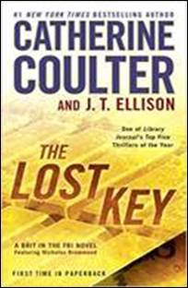
中文书名：《失落的钥匙》
英文书名：THE LOST KEY (A Brit in the FBI, #2)
作 者：Catherine Coulter and J.T. Ellison
出 版 社：Putnam Adult
代理公司：Trident Meida/ANA
页 数：528页
出版时间：2015年8月
代理地区：中国大陆、台湾
审读资料：电子稿
类 型：惊悚悬疑

内容简介：

FBI特工尼古拉斯·德拉蒙德（Nicholas Drummond）和搭档麦克·凯恩（Mike Caine）受命调查华尔街一起刺杀案件。

然而，他们的调查牵扯出更多的问题。显然，受害者约翰·皮尔斯（John Pearce）的身份远不止海军历史学家和古董商那么简单。德拉蒙德不知道的是买卖善本书只是皮尔斯的幌子，他终其一生都在寻找一艘第一世界大战期间遗失的U型潜水艇，那里面藏着储备金条，意想不到的惊喜只会引发更多问题。当德拉蒙德和卡因发现皮尔斯两个已经成年的孩子消失不见后，案件变得愈加紧迫。FBI特工清楚有力的线索隐藏在受害者最后那句含义模糊的话中——“钥匙插在锁里。”但是什么钥匙？什么锁？

寻找亚当和索菲亚·皮尔斯的旅程带他们开启了一场国际追捕，迫使他们同一位古怪的亿万富文实业家起了冲突，这位亿万富翁不仅计划找到遗失的黄金，更打算创造一种前所未有的武器。

媒体评价：

“一部节奏明快的惊悚小说，不经意间提及的真实名字和前沿科学不免令读者们怀疑它的真实程度。”
----《科克斯书评》（Kirkus）

“作者以老练的第三人称口吻将故事推向了高潮。”
----《出版者周刊》（Publisher’s Weekly）

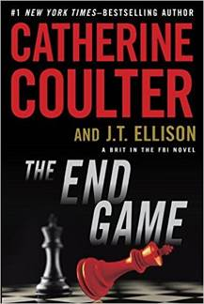
中文书名：《终局游戏》
英文书名：THE END GAME (A Brit in the FBI, #3)
作 者：Catherine Coulter and J.T. Ellison
出 版 社：Putnam Adult
代理公司：Trident Meida/ANA
页 数：464页
出版时间：2015年9月
代理地区：中国大陆、台湾
审读资料：电子稿
类 型：惊悚悬疑

内容简介：

在小说《终局游戏》（THE END GAME）中，联邦调查局特工尼古拉斯·德拉蒙德（Nicholas Drummond）及其搭档麦克·凯恩（Mike Caine）将深入调查COE组织，该暴力集团因在全国范围内广泛参与电网和炼油厂爆炸案而为人们所熟知。调查中，一位平民声称自己或许听到了关于爆炸的阴谋——新纽泽西州贝威炼油厂爆炸。尼古拉斯和麦克连忙赶赴案发现场，仅勉强从二次爆炸装置中逃脱出来。

二人返回平民家中继续审讯，却发现知情人和留下来保护他的FBI小组都已死亡。就在尼古拉斯调查暗杀行动的同时，COE组织再次发起袭击，这一次他们对几家主要的石油公司发起了网络攻击，以耗尽对方的金融和知识资产。

一位名叫瓦内萨·格瑞斯的反恐卧底特工渗透进了COE组织。炸弹制造专家瓦内萨必须离开COE，同尼古拉斯和麦克汇合，阻止该组织暗杀总统的邪恶计划。不过，仍有一位能够扭转COE乾坤的刺客逍遥法外，没有人知道他的终极目标，或者他究竟为谁卖命。

在中央情报局、特勤处、摩萨德、军情五处和萨维奇、夏洛克的协助下，尼古拉斯和他的团队必须冒着生命危险防止另一起灾难的发生——挽救总统的性命。

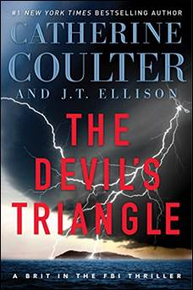
中文书名：《魔鬼三角洲》
英文书名：THE DEVIL'S TRIANGLE (A Brit in the FBI, #4)
作 者：Catherine Coulter and J.T. Ellison
出 版 社：Putnam Adult
代理公司：Trident Meida/ANA
页 数：512页
出版时间：2017年3月
代理地区：中国大陆、台湾
审读资料：电子稿
类 型：惊悚悬疑

内容简介：

《纽约时报》（New York Times）畅销书作家凯瑟琳·库尔特（Catherine Coulter）和J. T.埃里森（J. T. Ellison）共同创作了出人意料的FBI系列惊悚小说，在这部新作中特工尼古拉斯·德拉蒙德（Nicholas Drummond）和麦克·凯恩（Mike Caine）摇身变成秘眼小组的头头儿——然而，当代号狐狸神秘又危险的小偷再次现身，二人的第一个案子会是一切的终结吗？

FBI特工尼古拉斯·德拉蒙德（Nicholas Drummond）和麦克·凯恩（Mike Caine）隶属政府的秘眼组织——带领一众出色的特工应对各种国际和致命的犯罪和罪犯们。然而，第一个案子就威胁到他们刚刚组建的团队——狐狸从威尼斯打电话过来求救。

狐狸从伊斯坦布尔的托普卡皮博物馆偷了一件价值连城的艺术品，眼下委托人想要她的命。她警告尼克和麦克：她偷听到那场造成北京数千人丧生的戈壁沙漠沙尘暴并不是自然现象，而是人为的。秘眼小组赶赴威尼斯，调查真相。

从纽约到威尼斯，从罗马到百慕大三角洲，尼古拉斯和麦克带领他们的团队踏上了一场同时间和大自然赛跑的旅程，阻止某个家庭摧毁华盛顿特区。

媒体评价：

“库尔特和埃里森共同创作了出色的FBI系列小说。新颖、曲折的情节和令人难忘的人物带领读者们踏上疯狂的环球之旅。这个系列另一个吸引人的元素是尼古拉斯·德拉蒙德（Nicholas Drummond）和麦克·凯恩（Mike Caine）之间的发展关系。没有比它更棒的惊悚小说！”
----《浪漫时代书评》（Romantic Times Book Reviews）最佳选择

“掌控天气者掌控世界。掌控时间者无所不在。”
----托马斯·弗雷（Thomas Frey）

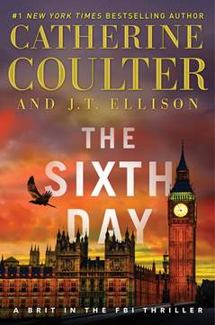
中文书名：《第六天》
英文书名：THE SIXTH DAY (A Brit in the FBI series Book 5)
作 者：Catherine Coulter with J.T. Ellison
出 版 社：Gallery Books
代理公司：Trident Media /ANA
页 数：528页
出版时间：2018年4月
代理地区：中国大陆、台湾
审读资料：电子稿
类 型：惊悚悬疑

内容简介：

在《纽约时报》畅销书“英国人在FBI系列”备受期待的第五部惊悚小说中，特工尼古拉斯·德拉蒙德和麦克·凯恩这次又要对付一个无情的阴谋策划者。

几位重要的政治人物相继神秘死亡，官方只宣布死亡是自然原因造成的。可是随后，德国副总理在唐宁街10号的台阶上死亡，而当时正好有一架无人机在现场上空盘旋。事实再明显不过——这些引人注目的死亡都是精心设计的暗杀行动，而秘眼组织的任务就是查清此事的真相。

伊莎贝拉·马林博士（Dr. Isabella Marin）是研究神秘的伏尼契手稿和隐语症（双胞胎间的语言）的年轻专家。在她的的帮助下，尼古拉斯和麦克把目标锁定在了罗曼·阿德林（Roman Ardelean）身上，他是一个富有的网络安全天才，也是15世纪罗马尼亚人弗拉德三世的后裔——著名的吸血鬼德古拉伯爵的原型。阿德林相信伏尼契手稿中包含能治愈他身患严重血液疾病的孪生兄弟的方法，为了达到这个目的，他不惜杀害任何妨碍他的人，这其中也包括尼古拉斯和麦克。

秘眼组织必须和军情五处一起与时间赛跑，在阿德林为了摧毁那些他认为背叛了他的人而对伦发动毁灭性攻击之前，找到他。

媒体评价：

“本书中塑造的角色真是太棒了……从第一页起就让人欲罢不能，直至读到结尾。这本书为这个精彩的惊悚系列又增添了崭新的篇章，绝对是一本不能错过的好书！”
----《浪漫时潮书评》（RT Book Reviews）五星好评

“历史与现代科技的结合，形成了这样一个既恐怖又刺激的故事……本书是这个系列中的又一部佳作。”
----美联社（Associated Press）


J. T. 埃里森（J. T. Ellison）著有十一部备受赞誉的畅销小说，包括《阴影降临》（When Shadows Fall）和《黑暗边缘》（Edge of Black），她的作品现已在二十多个国家发行。小说《冷藏室》（The Cold Room）曾荣获ITW惊悚小说奖最佳平装原创小说奖（International Thriller Writers Thriller Award for Best Paperback Original）。并与人共同创作了《致命的伤口》（The Final Cut）、《失落的钥匙》（The Lost Key）和《终局游戏》（The End Game）。目前，埃里森同丈夫定居于纳什维尔州。

谢谢您的阅读！
请将反馈信息发至：夏蕊（Susan Xia）
安德鲁·纳伯格联合国际有限公司北京代表处
北京市海淀区中关村大街甲59号中国人民大学文化大厦1705室
邮编：100872
电话：13581679124
传真：010-82504200
Email：susan@nurnberg.com.cn
网址：http://www.nurnberg.com.cn
微博：http://weibo.com/nurnberg
豆瓣小站：http://site.douban.com/110577/
微信订阅号：ANABJ2002

